[常州市武进人民医院王刚团队的学术挑战：研究方法的疑问是否影响了科学依据？](https://mp.weixin.qq.com/s?__biz=MzkzMzc1Nzg1OQ==&mid=2247486434&idx=2&sn=bdc2063823c3e8292ceb010061f01f55&chksm=c3652563a9a6b86c5d40d8438996e688448f577b4f84dee23053c8cd856f17f95afe3bd76817&scene=126&sessionid=1743958196)

Figure 查重[Figure查重](javascript:void(0);)2025-04-04 10:23:01上海

挑战中的科研诚信

在神经胶质瘤中，最具侵袭性和恶性的多形性胶质母细胞瘤(GBM)以其异常基因表达影响糖酵解代谢和肿瘤细胞生长而闻名。2019年1月28日，武进人民医院的首席研究员王刚(Wang Gang)与其团队在《Artificial Cells, Nanomedicine, and Biotechnology》期刊上发表了一篇名为“Myricetin nanoliposomes induced SIRT3mediated glycolytic metabolism leading to glioblastoma cell death”的论文。论文指出，杨梅素纳米脂质体通过诱导SIRT3介导的糖酵解代谢，可能为治疗胶质母细胞瘤提供了一种新的辅助疗法。

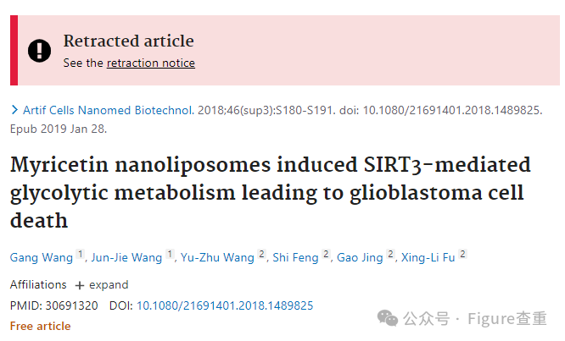

研究方法的质疑

然而，2025年3月27日，这篇文章因对其研究方法的质疑而被撤回。自发表以来，独立的第三方对文章的多个图表(包括图1b、3b、2e和7a)提出了质疑。在期刊编辑团队和出版商调查后，其他研究方法的疑问浮出水面。尽管作者团队对质疑进行了回应，但未能充分解决这些问题。

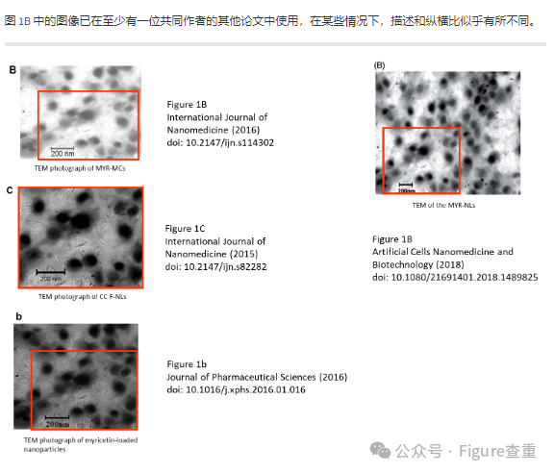

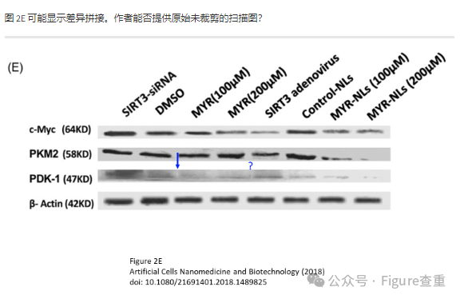

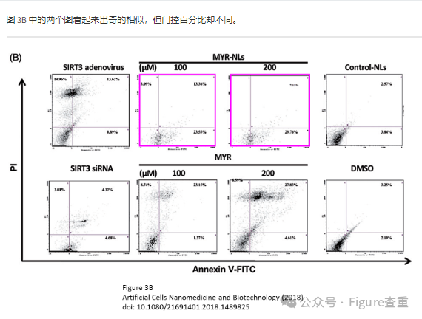

本文中的一些数据似乎也发表在至少有一位共同作者的其他论文中，但它们的描述并不总是相同的。

这些似乎是所涉及的文件和数据：

图 3B，《人工细胞纳米医学与生物技术》（2018 年），doi：10.1080/21691401.2018.1489825，讨论于此处：https://pubpeer.com/publications/2165A61D012F32CD2DF5D1C76EA28D

图 8A，综合癌症疗法 (2021)，doi：10.1177/15347354211017219，讨论于此处：https://pubpeer.com/publications/0936D51AC42085018409DA1923FECE

图 3A，国际纳米医学杂志 (2012)，doi: 10.2147/ijn.s26935，讨论于此处：https://pubpeer.com/publications/ADB5EE8499A580181EEFF5FED7985A

图 4，BioMed Research International (2015)，doi：10.1155/2015/856349，讨论于此处：https://pubpeer.com/publications/4BFC40B2A9AD2AD477803E31A1EDED

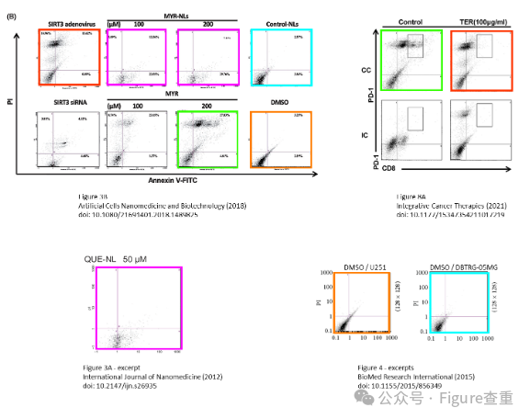

本文图 7A 中的某些数据似乎来自至少有一位共同作者的早期论文。

图 3A，Journal of Hematology & Oncology（2015），doi：10.1186/s13045-015-0137-1，讨论于此处：https://pubpeer.com/publications/865AB0A7437C09BBE16D8AB2DF2DFC。

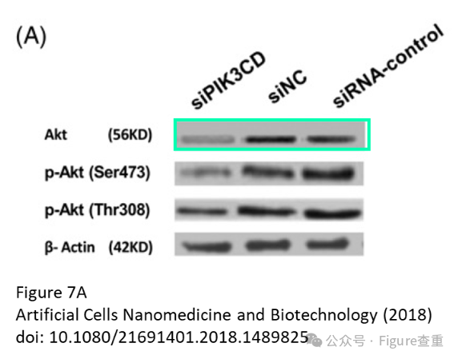

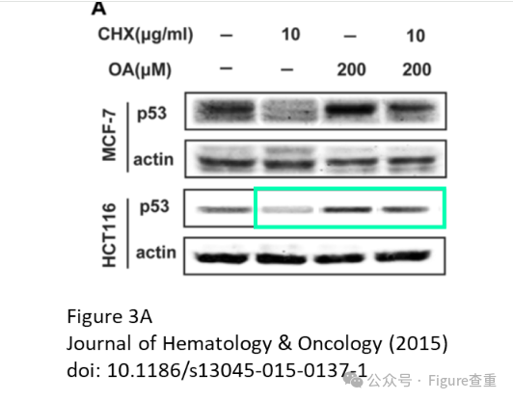

2025 年 3 月 27 日撤回。

我们，《人工细胞、纳米医学和生物技术》杂志的编辑和出版商，撤回了以下文章：

Wang, G., Wang, JJ, Wang, YZ, Feng, S., Jing, G., & Fu, XL (2018). 杨梅素纳米脂质体诱导 SIRT3 介导的糖酵解代谢导致胶质母细胞瘤细胞死亡。《人工细胞、纳米医学和生物技术》，46(sup3)，180–191。https ://doi.org/10.1080/21691401.2018.1489825

自发表以来，第三方对文章中的图 1b、3b、2e 和 7a 提出了质疑。经过期刊编辑团队和出版商的调查，还发现了有关所用研究方法的其他问题。当作者要求解释时，他们虽然做出了回应，但无法解决所提出的问题。

由于确定作者身份和验证已发表作品的有效性是学术记录完整性的核心，因此我们撤回了该文章。已通知本出版物中列出的通讯作者。

参考链接：

https://pubpeer.com/publications/2165A61D012F32CD2DF5D1C76EA28D

**联系我们：**

如果您需要使用Figure查重服务，请扫描下方二维码，添加客服微信，了解更多详情。我们将竭诚为您服务，确保您的科研工作更加高效、可信。

